轮型机器人创新3对3踢足球竞赛 竞赛规则
- 参赛资格： 131225V.1
  - 本科院校及高、中职在学学生(含应届毕业生、研究生、在职生)皆可依组别报名参加。
  - 每队作品需要有一位指导老师，至多报名3位同学。指导老师可同时指导多组队伍，参赛同学仅能报名一队。违者将判定丧失资格。
- 竞赛说明：
  - 无线遥控车规定
    - 无线遥控车必须以【TEMI单芯片实用级能力认证之无线遥控车为母体】 (主控板、马达控制板、2.4GRF遥控模块及步进马达)，修改范围选择如下：
项目 | 不可改变 | 可以更动
主控板 | 电路板、2.4G RF遥控模块 | 程序、线路、组件
遥控板 | 2.4G RF遥控模块 | 电路板、外加模块、组件
马达控制板 | 电路板 | 电路、组件
机电组件 | 步进马达 | 机构、轮子、辅轮、推球板
电池 |  | 皆可更动

    - 每队以三台无线遥控车为限，检录及下场竞赛时长、宽、高限制于12公分以内，重量限1公斤。
    - 须具备遥控之功能，可设定多组频段，以预防现场干扰。
    - 须具备手动可调之红色及绿色LED (5Φ)，做为队伍区别。
    - 推球板之限制：
      - 不可具备黏性。
      - 球不可固定于推球板，亦不可夹住球行进。
      - 推球板延展后含车体不得超过12公分。
    - 若不符合以上规定，则丧失参赛权，且不得提出疑义。
  - 竞赛场地
- 场地：
  - 竞赛场地依标准足球场等比例缩小，尺寸长宽为165X110公分，由木板所构成之底座，上面铺设印有如〔参考图一〕之足球场场地。
  - 场地边框以3公分高之隔板阻挡，以防止指定球跑出场地。
  - 不设定界外区。
- 指定球规格：以市售高尔夫球为标准，球的尺寸为4.2公分± 5%，球的
重量为48公克± 5%。
- 球门尺寸：30cm、宽10cm、高9cm

- 足球场示意图：
禁區
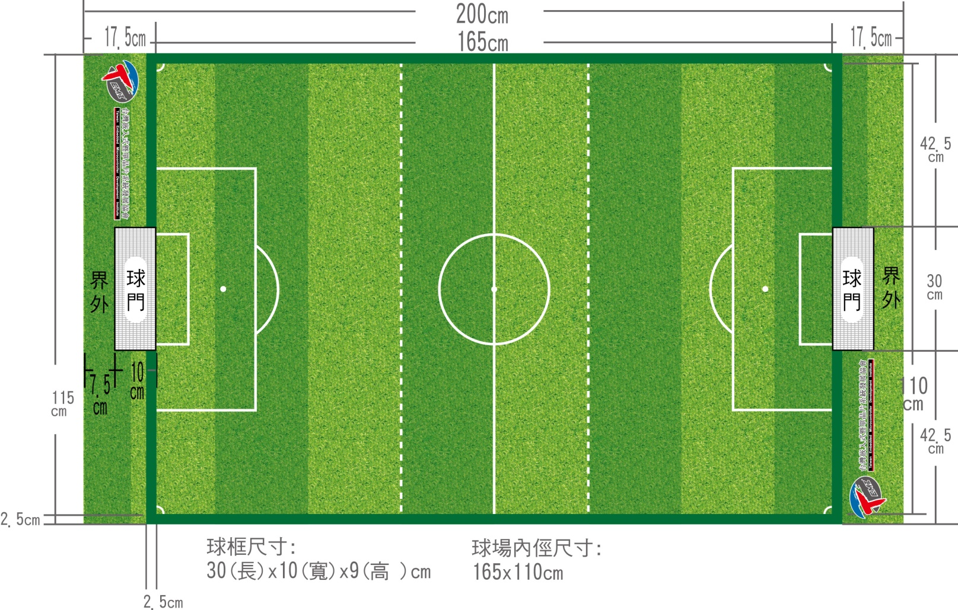
中線
〔参考图一〕
  - 竞赛流程
- 选手报到各组代表抽签第一轮【全体】检录第一轮竞赛晋级队伍进行各场次检录赛程进行优胜队伍产出竞赛完成
  - 竞赛规则
- 无线遥控车踢足球竞赛每队可报名3位学生，指导老师1位。每位学生只能报名一队，违者将判定丧失资格。
- 每队参与比赛之无线遥控车于报到检录时，主办单位将贴上出赛资格标签，即缴交成品于比赛场地检录区，第一轮竞赛时方可拿取。进入下一轮之队伍于竞赛前，于规定检录时间内，至检录区重新检录，未到者视同弃权。
- 检录过后之遥控车需摆放于作品候赛区，未达竞赛时间不得碰触，违者该参赛者取消参赛资格。
- 每队下场参赛者为3人及3台检录过之无线遥控车，整体赛事不得更换无线遥控车【不可改变】部分，违者取消参赛资格。
- 每场竞赛中场休息，选手可对无线遥控车做局部调整及更换电池，电池需于进场进行竞赛时携入，不可由场外人员提供，违者大会可视实际状况取消其参赛资格。
- 进入晋级之队伍于竞赛前，需至检录区重新检录，需随时注意大会招集时间广播，唱名三次，未到者视同弃权。
- 检录过之无线遥控车不可改变部分皆需贴上竞赛专用贴纸，不可撕毁或刻意毁损，如经查核或检举无检录贴纸，该台无线遥控车不得进场竞赛，且主办单位有权取消获奖资格，并追回颁发之奖项并公告之。
- 分组方式：
  - 抽签决定分组：于赛前统一抽签决队伍编号
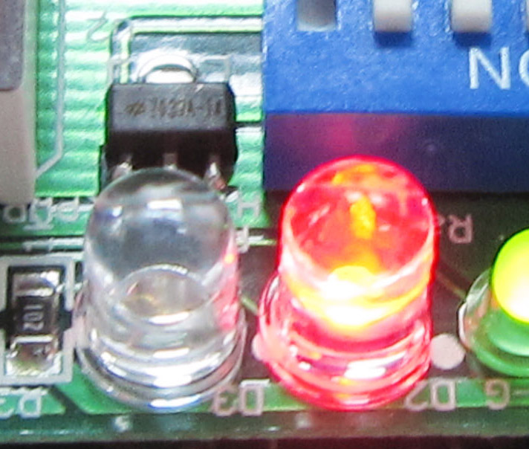
  - 攻守选择（一位代表猜拳）：胜方选择队别『红队、绿队』
（高亮度LED灯颜色）进攻或防守选择【进攻权】则不得
选择攻守场地，须由另一队伍决定【防守场地】。
- 竞赛时间：
- 上下半场各5分钟，上下半场交换进攻场地。
- 中场换场休息时间2分钟
- 攻守方式：
  - 以中线为攻、守分场依据，攻守各持半场待哨音进行竞赛。
  - 进攻队之无线遥控车可随意放置于进攻队半场内。
  - 防守队之无线遥控车需放置于防守队半场中，但不可超过------线。
- 频道设定：频道设定 (往下拨是0，往上拨是1)
  - 指拨开关1,2,3设定1~4竞赛场地
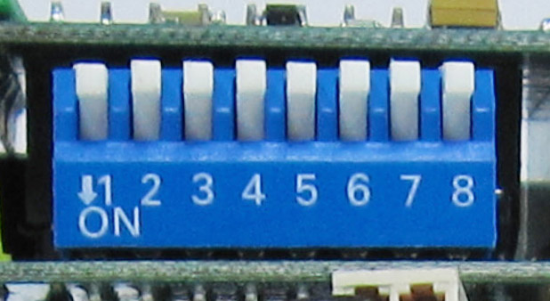
    - ０００第一场地
    - ００１第二场地
    - ０１０第三场地
    - ０１１第四场地
  - 指拨开关4设定红队、绿队频道
    - ０红队
    - １绿队
  - 指拨开关5~8自行依参赛报名序号设定无线遥控车频道
- 竞赛方式：
  - 竞赛开始前，由裁判及全体参赛者确认频道设定，不会产生频道干扰，并可正常遥控后，始可进行竞赛。
  - 竞赛开始时，球须置于足球场之中央，依规则10之攻守位置摆放无线遥控车，当裁判宣布开始竞赛后，由进攻队开球，并开始计时。
  - 竞赛过程中，不可将无线遥控车完全停止在【禁区】或于禁区刻意前后短距离(不超过10CM)移动超过10秒钟，一经发现，裁判将要求马上遥控离开，再次发现相同行为时，该队必须将壹台退赛半场，累犯者可累罚。
  - 进球后，转由非进球队担任进攻队，并依规则10之攻守位置摆放无线遥控车，当裁判哨声响起后，进攻队方可开球。期间不停止计时。
  - 两队僵持不动10秒钟（以裁判哨音为准）或球掉出场外，回到原攻守状态，依规则5之攻守位置摆放无线遥控车，重新开球，期间不停止计时。
  - 进球或两队僵持不动重新开始：
- 裁判可于【10秒】内鸣哨启动竞赛，可无需理会队伍是否完成摆放攻守位子。
- 鸣哨时未下场之无线遥控车需待一方持球后，于中线进场进行 攻守，进场时不可干扰或阻挡赛事违者警告一次，警告三次禁赛 半场。
- 过程中参赛队伍故意拖延时间由裁判判断无误，该队伍需选出一台禁赛半场。
- 过程中竞赛时间不停止计时。
  - 竞赛过程中，如遇频道干扰，立即告知裁判，并由裁判宣布竞赛暂停，并停止计时，所有无线遥控车及球需留在原位，待频道干扰问题解决后，由裁判宣布开始后，竞赛方可继续，并继续计时。
  - 竞赛过程中，如有参赛者蓄意以频道干扰，致竞赛暂停者，将取消竞赛资格，并取消该校无线遥控车踢足球竞赛所有成绩，并禁赛一年。
  - 如竞赛过程中电力耗尽或故障，须将无线遥控车搬离足球场进行修护，但不停止计时，下场时之摆放位置为足球场【中线】且不可影响竞赛进行。搬移时如碰触球或敌方无线遥控车，警告一次，第二次再犯该队一台无线遥控车禁赛半场。
  - 竞赛过程中，无线遥控车如遭推倒可原地扶正进行竞赛。
  - 竞赛过程中，如球卡在边界，由裁判判定无法继续进行竞赛时，裁判可将球重置于中场，依规则5之攻守位置摆放无线遥控车，当裁判宣布开始竞赛后，由原进攻队开球。期间不停止计时。
  - 竞赛过程中除进球后、开球前、电力耗尽、频道干扰、故障、无线遥控车翻倒及无线遥控车卡在边界之情况外，参赛者不得以手触摸无线遥控车。
  - 竞赛过程中，如有一方提出弃权时，即结束竞赛，另一方则为优胜 队伍，双方进球数可保留计算。
- 成绩计算：
  - 进球数：需完全进入球框。
  - 以上下半场进球数合计，最多一方者优胜。
  - 当上下半场结束双方得分相同时，即进行延长骤死赛。
  - 骤死赛：
- 由参赛人员代表猜拳决定进攻权或防守方向。
- 直接进入骤死赛不休息，赛程中不得对无线遥控车做局部调整及更换电池。
- 先将球踢进者为优胜队伍。
  - 名次计算：
- 先取胜场数较多者
- 胜场数相同者，比进球数（总进球数-总失球数），进球数相同者再比总进球数，总进球数相同者再比总失球数。
- 循环赛相同胜负时取双方对决胜场方为胜出。

